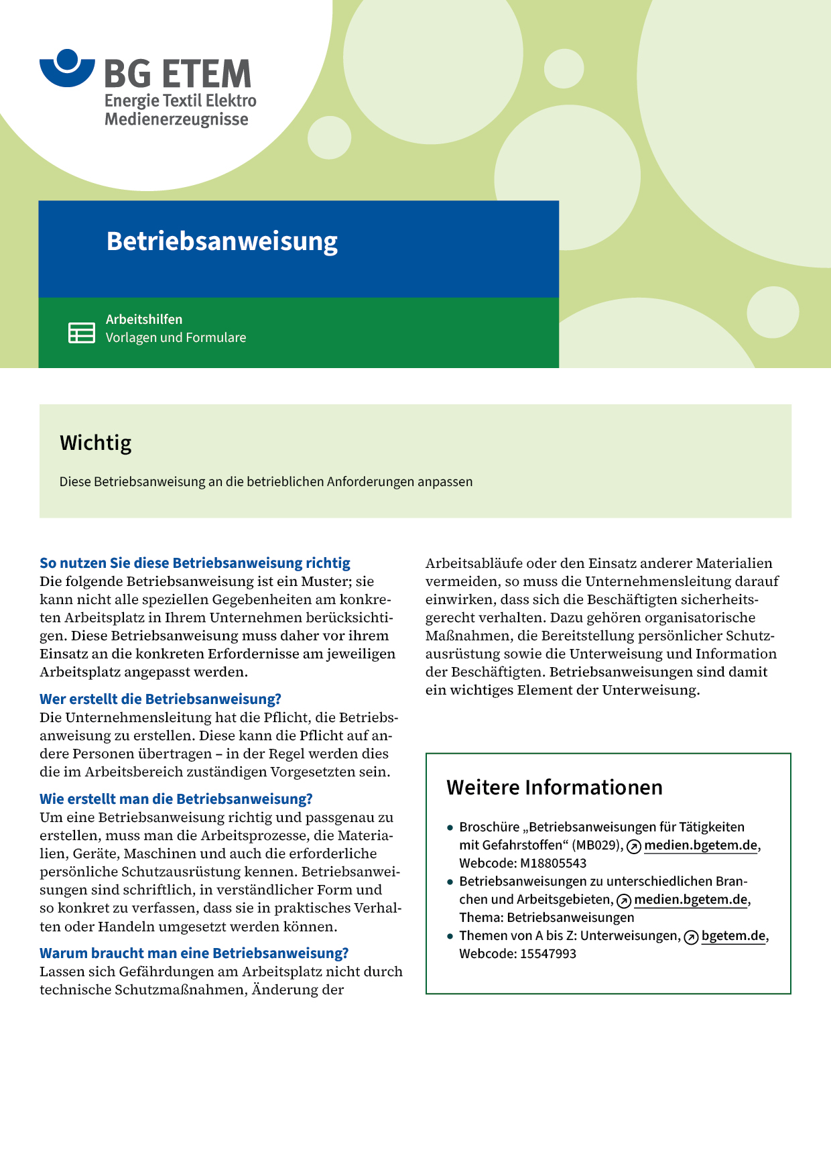

|  |  |  |  |  |
| --- | --- | --- | --- | --- |
| Firma:  Arbeitsbereich: Verkupfern (cyanidisch)  Verantwortlich:  Unterschrift | | Betriebsanweisung  GEM. § 14 GEFSTOFFV  Diese Muster-Betriebsanweisung muss vor Verwendung an die tatsächlichen  Betriebsverhältnisse angepasst werden.  Arbeitsplatz: Handanlage, Kupferbad  Tätigkeit: Badbedienung | Stand:  B031 | |
| Gefahrstoffbezeichnung | | | | |
| **Kupfercyanid (Cyanide in wässriger, alkalischer Lösung)** | | | | |
| Gefahren für Mensch und Umwelt | | | | |
| **Gefahr** | * Sehr giftig beim Einatmen, Verschlucken und Berührung mit der Haut * Cyanide gelangen durch die unverletzte Haut in den Körper * ACHTUNG: Entwicklung giftiger Blausäuregase (Bittermandelgeruch) bei Zusammenkommen mit Säuren * Verätzungsgefahr bei Berührung mit Augen, Haut und Schleimhäuten * Wassergefährdend, nicht in die Kanalisation einleiten | | |  |
| Schutzmaßnahmen und Verhaltensregeln | | | | |
|  | * Beim Arbeiten am Kupferbad stets Schutzkleidung (säurefester Arbeitsanzug;  Schürze, Stiefel, Schutzhandschuhe aus Gummi       ) tragen * Augenschutz (mit Seitenschutz)       tragen * Nur bei eingeschalteter Badabsaugung arbeiten. Mängel an der Absaugung sofort dem Vorgesetzten melden (z.B. zugewachsene Absaugkanäle, lautes Absauggeräusch) * Niemals fremde, verunreinigte Teile ins Bad eintauchen * Am Arbeitsplatz nicht rauchen, essen oder trinken und hier keine Lebensmittel aufbewahren * Hautschutzmittel benutzen: Schutz (vor der Arbeit)       Reinigung (vor Pausen und Arbeitsschluss)       Pflege (nach der Arbeit) * Verschmutzte Kleidung nicht mit privater Straßenkleidung zusammen aufbewahren, Reinigung durch:       (nicht privat waschen!) | | |  |
| Verhalten im Gefahrfall | | | | |
|  | Verschüttetes mit viel Wasser fortspülen und der Abwasseranlage zuführen  Beim Auftreten von Blausäuregasen (Bittermandelgeruch) sofort den Raum verlassen  Im Brandfall: Vorgesetzten informieren; Brandbekämpfung mit vorhandenen Feuerlöschern  (Standort)       (niemals Kohlendioxidlöscher benutzen)  Bei größer werdendem Brand und dem Auftreten von Brandgasen den Raum sofort verlassen  Notruf | | | |
| Erste Hilfe | | | | |
|  | * Hautkontakt: Benetzte Stellen sofort mit viel Wasser und Hautreinigungsmittel       reinigen * Augenkontakt: Gründlich mit viel Wasser (Augendusche) ausspülen Vorgesetzten informieren, Augenarzt       aufsuchen * Einatmen: Frischluft, sofort Vorgesetzten informieren und Arzt       aufsuchen   Ersthelfer       Telefon: | | | |
| Sachgerechte Entsorgung | | | | |
|  | * –Mit Elektrolyt verunreinigte Materialien in Sammelbehältnis       geben * –Entsorgung durch   **Datum:**       **Unterschrift:** | | | |